**Марьяна (Marjana)**

30.09.1798 – отпевание, умерла в возрасте 60 лет (родилась около 1738 года) (НИАБ 136-13-919, л.8, №15/1798-у (ориг)).

**НИАБ 136-13-919** Лист 8. **Метрическая запись №15/1798-у (ориг).**

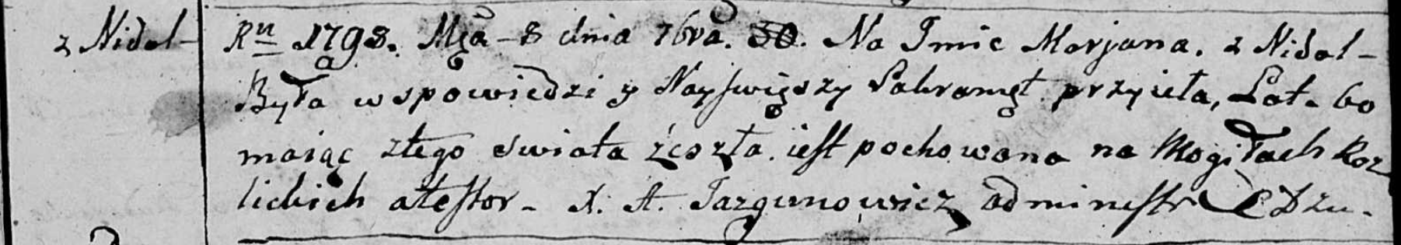

Дедиловичская Покровская церковь. 30 сентября 1798 года. Метрическая запись об отпевании.

Marjana – умершая, 60 лет, с деревни Недаль, похоронена на кладбище деревни Разлитье: Марьяна, с деревни Недаль.

Jazgunowicz Antoni – ксёндз.